签到、答题卡、问卷
&emsp;&emsp;为了帮助主播获得更好的直播反馈，如了解观众的到场情况、观众对于直播内容的掌握情况、观众对于直播的评价以及发布调查问卷等，开播端的“应用”中提供了很多功能。

方式1：签到
&emsp;&emsp;1、立即签到：
观众点击“立即签到”按钮，即可完成签到，主播端会统计数据；如果倒计时结束前未点击签到，或是直接关闭签到弹窗，将无法成功签到，主播端会显示在直播间内但未签到的观众昵称。
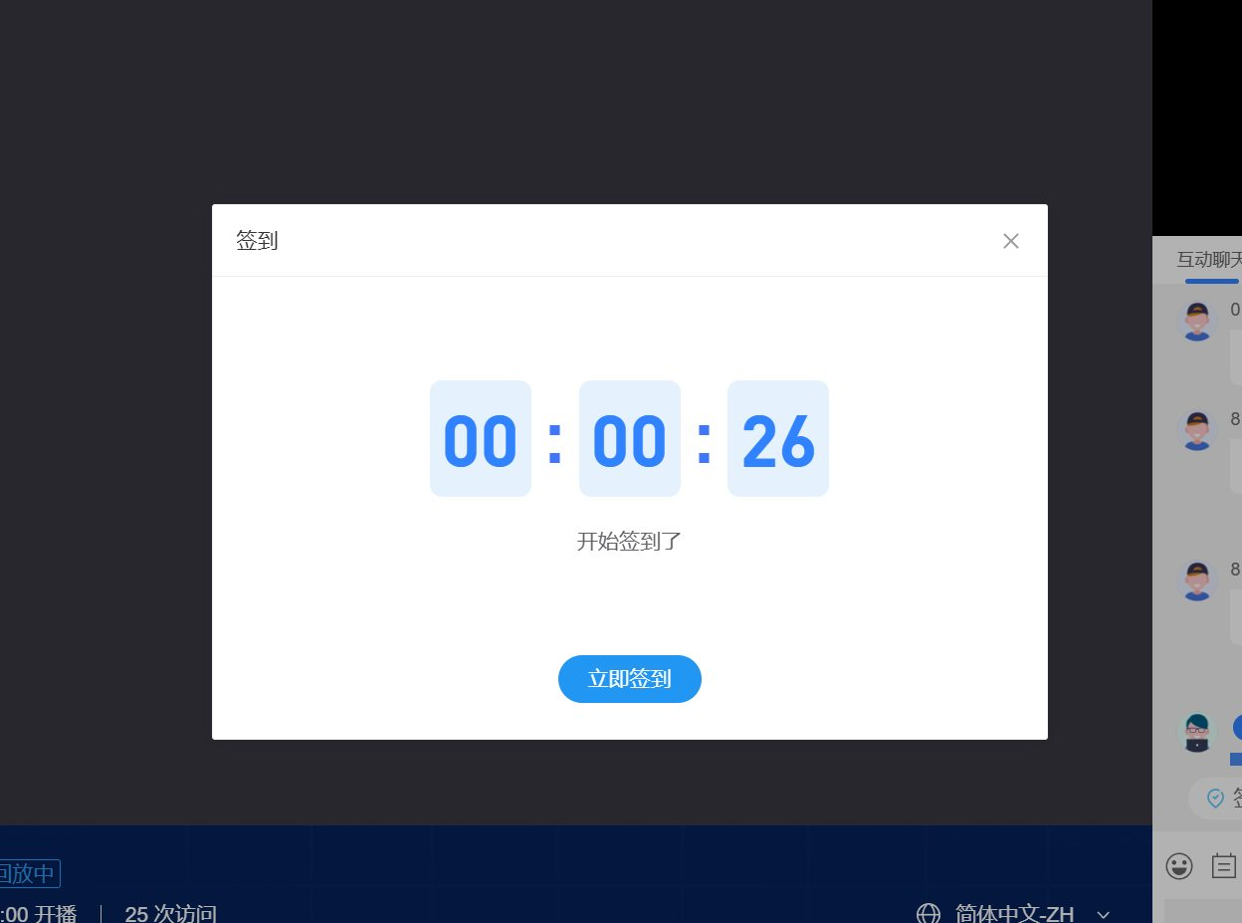

&emsp;&emsp;2、定时签到
主播可提前设置好签到时间，到点自动发起签到。可支持设置多场定时签到，在“签到记录”中可查询到设置好的未来签到时间及历史签到记录。
&emsp;&emsp;3、强制签到
发起端发起签到时，打开“强制签到”开关，则需要观众端在设置的签到时间内进行签到，否则将会被踢出直播间。
观众被踢出直播间后，仍可以回到直播间继续观看直播内容。
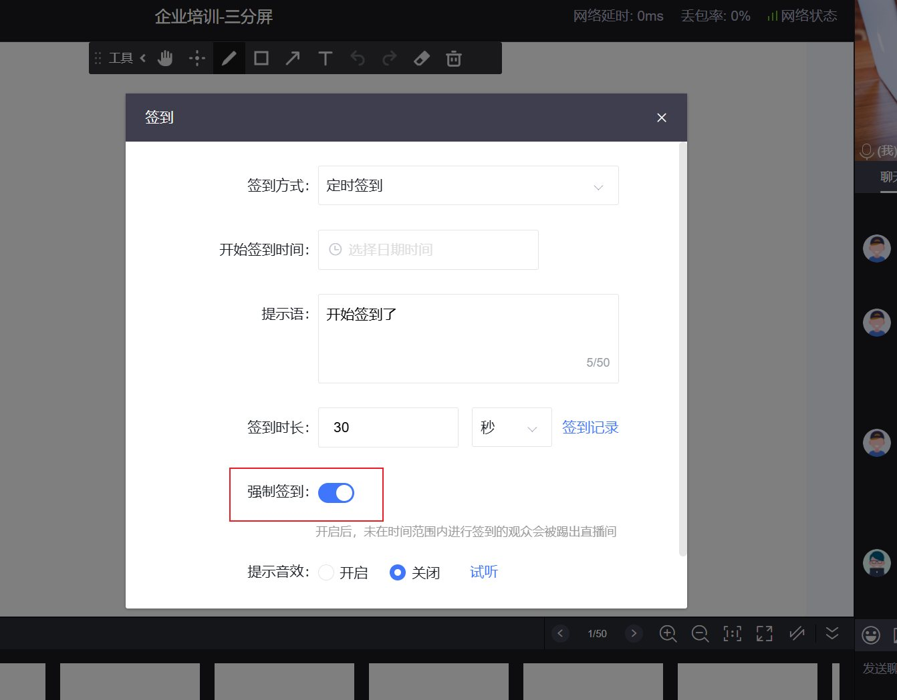
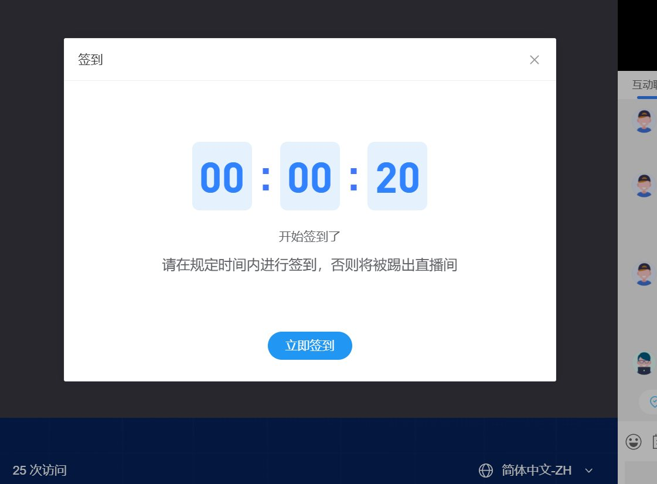

注意事项
&emsp;&emsp;未设置昵称时，显示为“地区+随机号码”；签到结束后修改昵称，将无法同步到主播的历史签到记录中。

方式2：答题卡
&emsp;&emsp;主播端会发布试题，有如下图所示的单选题，选择后点击按钮提交即可。!签到、答题卡、问卷002
&emsp;&emsp;多选题
图片：.\img\签到、答题卡、问卷003.png
&emsp;&emsp;评分
图片：.\img\签到、答题卡、问卷004.png
&emsp;&emsp;投票。!签到、答题卡、问卷005
注意事项
&emsp;&emsp;答题卡可由主播端设置为限时提交，过时将无法提交，需留意时间限制。
图片：.\img\签到、答题卡、问卷006.png
图片：.\img\签到、答题卡、问卷007.png
&emsp;&emsp;答题卡答题可由主播端手动停止，届时答题卡画面将消失。

方式3：问卷
&emsp;&emsp;主播端会发布问卷，有如下图所示的单选题、多选题、问答题等形式，其中可包含必填题目和非必填题目，以及题目是否有分值，填写完后点击按钮提交即可。
&emsp;&emsp;如果主播未停止发布问卷的话，直播结束后，有新的观众进入直播间，仍可填写该问卷。
图片：.\img\签到、答题卡、问卷008.png
&emsp;&emsp;问卷停止提交后，主播端可以选择发送问卷结果，届时观看端将弹出弹窗，显示问卷结果。!签到、答题卡、问卷0010

